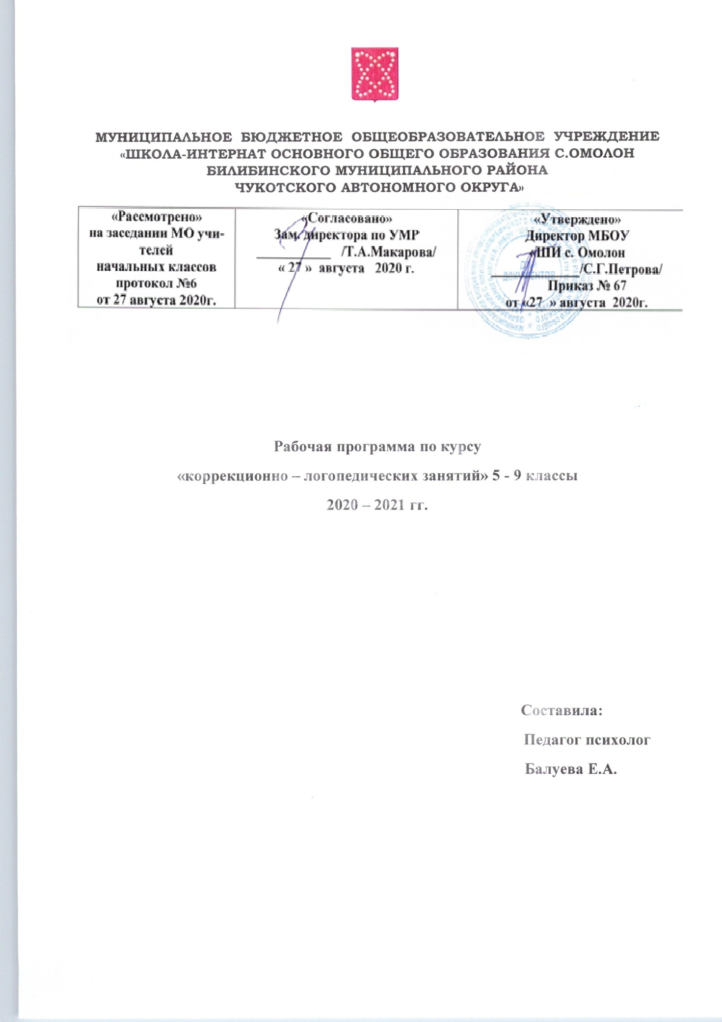

Пояснительная записка
Данная рабочая программа разработана на основе следующих нормативных документов:
-Адаптированной образовательной программы образования обучающихся с ОВЗ МБОУ «ШИ с. Омолон»;
- Учебным планом обучающихся с ОВЗ умственной отсталостью (интеллектуальными нарушениями) МБОУ «ШИ с. Омолон» на 2020 -2021 учебный год;
- Устава МБОУ «ШИ с. Омолон».
В программе дано основное содержание обучения, которое должно обеспечить соответствующую подготовку учащихся в рамках задач, приоритетных для каждого класса.
Цель программы - коррекция дефектов устной и письменной речи учащихся, способствующей успешной адаптации в учебной деятельности и дальнейшей социализации детей-логопатов.
Основные задачи программы:
- Создать условия для формирования правильного звукопроизношения и закрепление его на словесном материале исходя из индивидуальных особенностей учащихся.
- Развивать артикуляционную моторику, фонематические процессы, грамматический строй речи через коррекцию дефектов устной и письменной речи.
- Обогащать и активизировать словарный запас, развивать коммуникативные навыки посредством повышения уровня общего речевого развития учащихся.
- Создать условия для коррекции и развития познавательной деятельности учащихся (общеинтеллектуальных умений, учебных навыков, слухового и зрительного восприятия, памяти, внимания, фонематического слуха) и общей координации движений, мелкой моторики.

Программа рассчитана по 68 часов в год (2 часа в неделю) на каждый класс.

Планируемые результаты изучаемого курса

5 класс
Предметный результат:
- уметь различать звуки и буквы, звуки гласные и согласные, обозначать их на письме;
- уметь дифференцировать звонкие и глухие согласные;
- уметь выполнять звукобуквенный анализ односложных, двусложных слов;
- уметь различать твердые и мягкие согласные при обозначении буквами а-я, у-ю, ы-и, о-ё;
- уметь различать предметы по вопросам кто это? Что это?;
- строить простое распространённое предложение по картинкам;
- связно высказываться устно, письменно (с помощью учителя);
- знать алфавит;
- использовать в речи вопросительные, повествовательные предложения;
- составлять небольшие рассказы, используя вопросы учителя, план, иллюстрации;
- использовать приобретённые знания и умения в практической деятельности и в повседневной жизни для лучшей адаптации;
Личностный результат:
- ощущать эмоциональный комфорт при общении со сверстниками, родственниками, учителями;
- быть способными к проявлению чуткости, сочувствия, тактичности;
- повышать уровень толерантности;
- проявлять интерес к изучению родного языка;
- повышать уровень самостоятельности;
- проявлять интерес к чтению художественных произведений

7 класс
Предметный результат:
- писать под диктовку текст, применять правила проверки написания слов;
- уметь выполнять фонетический разбор слова;
- разбирать слова по составу, образовывать слова с помощью приставок и суффиксов;
- различать части речи ( имя существительное, имя прилагательное, глагол, местоимение);
- строить простое распространенное предложение, простое предложение с однородными членами, сложное предложение;
- пользоваться школьным орфографическим словарем;
- грамотно и четко отвечать на вопросы по пройденному материалу, выступать по заданной теме;
- выразительно читать письменный (прозаический и поэтический) текст;
- знать наиболее распространенные правила правописания;
- использовать приобретенные знания и умения в практической деятельности и повседневной жизни для лучшей адаптации и социализации в обществе.
Личностный результат:
- развивать потребности к новым знаниям;
- ощущать эмоциональный комфорт при общении с родственниками, сверстниками, учителями;
- проявлять чуткость, сочувствие, тактичность, толерантность;
- повышать уровень самостоятельности;
- развивать любознательность, познавательную активность;
- проявлять интерес к изучению родного языка;
- уметь реализовывать себя при выходе из школы.

8 класс
Предметный результат:
- знать наиболее распространенные правила правописания слов.
- писать под диктовку текст, применять правила проверки написания слов;
- разбирать слова по составу, образовывать слова с помощью приставок и суффиксов;
- различать части речи: строить простое распространенное предложение, простое предложение с однородными членами, сложное предложение по картинку, по опорным словам;
- оформлять деловые бумаги, пользуясь образцом;
- пользоваться школьным орфографическим словарем;
- грамотно и четко отвечать на вопросы по пройденному материалу, выступать по заданной теме;
- выразительно читать письменный (прозаический и поэтический) текст.
- составлять сложные предложения и включать их в связное высказывание;
- составлять предложение по данному началу;
- описывать устно внешний вид и внутренние качества и свойства человека;
- составлять тексты-рассуждения на доступном учащимся материале («Кем я хочу стать и почему»);
Личностный результат:
- развивать потребности к новым знаниям;
- ощущать эмоциональный комфорт при общении с родственниками, сверстниками, учителями;
- проявлять чуткость, сочувствие, тактичность, толерантность;
- интересоваться и любить родной язык;
- повышать уровень самостоятельности.

9 класс
Предметный результат:
- Знать наиболее распространенные правила правописания слов.
- писать под диктовку текст, применять правила проверки написания слов;
- уметь разбирать слова по составу, образовывать слова с помощью приставок и суффиксов;
- уметь образовывать сложные слова с помощью соединительных гласных;
- уметь оформлять деловые бумаги, пользуясь образцом;
- уметь пользоваться школьным орфографическим словарем;
- уметь находить в предложении существительные, прилагательные, глагол, числительные в предложении;
- выразительно читать письменный (прозаический и поэтический) текст.
- составлять предложения путем распространения обращениями, однородными членами предложения, обращениями;
- уметь работать с деформированными текстами, предложениями;
- составлять сложные предложения, используя слова который, когда, где и т.д.;
Личностный результат:
- развивать потребности к новым знаниям;
- ощущать эмоциональный комфорт при общении с родственниками, сверстниками, учителями;
- проявлять чуткость, сочувствие, тактичность, толерантность;
- интересоваться и любить родной язык;
- повышать уровень самостоятельности.

Содержание образования
5 класс
Раздел 1. Обследование речи детей (8ч)
Обследование речевых и неречевых функций речи: звукопроизношение, звуковой анализ, грамматический строй речи. Исследование связной речи, письменной речи и навыка чтения.

Раздел 2. Повторение (4ч)
Звуки и буквы. Соотнесение звука и буквы, различение звуков и букв. Буква ю, я в начале слова. Слова со стечением согласных.

Раздел 3. Звуки и буквы (16ч)
Различение звуков и букв и-й .Слова с гласными е ,ё, и, ю, я в начале слова и после гласных. Деление слов на слоги. Парные звонкие и глухие согласные. Дифференциация звонких и глухих согласных.

Раздел 4. Слово (14ч)
Перенос части слова на письме. Закрепление знаний о словах, обозначающих названия предметов, умение различать их по вопросам: кто это? что это?
Закрепление знаний об именах собственных: имена и фамилии людей, клички животных.

Раздел 5. Предложение (13ч)
Построение предложений:
- составление предложений на заданную тему и их графическая запись;
- умение закончить предложение по вопросу: кто это? что это?
Списывание предложений с классной доски, книги.
Большая буква в начале предложения, точка в конце.

Раздел 6. Связная речь (6ч)
Закрепление навыков сознательного и выразительного чтения с соблюдением пауз на запятых, точках, восклицательных и вопросительных знаках.

Раздел 7. Письмо и чистописание (7ч)
Совершенствование техники письма.
Письмо строчных и прописных букв, соединение их в слова. Выполнение с помощью учителя письменных упражнений по учебнику в соответствии с заданием.
Списывание рукописного и печатного текстов по слогам.
Письмо под диктовку простых слов; списывание слов со вставлением пропущенных букв.
Выписывание слов, начинающихся с определенной буквы, определенного слога и т.д.
Составление под руководством учителя из букв разрезной азбуки слов-подписей под предметными рисунками и их запись.
Запись коротких предложений, составленных с помощью учителя в связи с чтением, работой по картинкам.
7 класс

Раздел 1. Обследование речи детей (8ч)
Обследование речевых и неречевых функций речи: звукопроизношение, звуковой анализ, грамматический строй речи. Исследование связной речи, письменной речи и навыка чтения.

Раздел 2. Повторение (2ч)
Простое и сложное предложения. Простые предложения с однородными членами.

Раздел 3. Звуки и буквы (20ч)
Алфавит. Различение аффрикатов (ч-ц-щ).

Раздел 4. Слово (18ч)
Образование слов с помощью приставок, суффиксов. Безударные гласные в корне слова. Непроверяемые согласные и гласные в корне слова. Слова-предметы, слова-признаки, слова-действия. Предлоги и приставки.

Раздел 5. Предложение (8ч)
Работа с деформированными предложениями, распространение предложений однородными членами и по вопросам. Запись их.

Раздел 6. Связная речь (8ч)
Составление рассказа-описания по плану. Составление рассказа по серии сюжетных картинок.

Раздел 7. Письмо и чистописание (4ч)
Совершенствование техники письма.
Письмо под диктовку простых слов; списывание слов со вставлением пропущенных букв.

8 класс
Раздел 1. Обследование речи детей (8ч)
Обследование речевых и неречевых функций речи: звукопроизношение, звуковой анализ, грамматический строй речи. Исследование связной речи, письменной речи и навыка чтения.

Раздел 2. Повторение (6ч)
Простое и сложное предложения. Подлежащее и сказуемое в простом и сложном предложениях.

Раздел 3. Звуки и буквы (6ч)
Алфавит. Различение аффрикатов (ч-ц-щ).

Раздел 4. Слово (18ч)
Однокоренные слова. Разбор их по составу. Единообразное написание звонких и глухих согласных, ударных и безударных гласных в корнях слов. Основные грамматические категории имени существительного. Согласование имени прилагательного с именем существительным в роде, числе.Правописание личных местоимений. Значение глагола.

Раздел 5.Предложение (20ч)
Главные и второстепенные члены предложений. Сложные предложения с союзами и,а,но и без союзов. Сложные предложения со словами который, когда, где, что, чтобы, потому что.

Раздел 6.Связная речь (8ч)
Сочинение творческого характера»Кем хочу быть и почему?»

Раздел 7.Письмо и чистописание (2ч)
Совершенствование техники письма.
Письмо под диктовку предложений простых и сложных; списывание слов со вставлением пропущенных букв.

- класс
Раздел 1. Обследование речи детей
Обследование речевых и неречевых функций речи: звукопроизношение, звуковой анализ, грамматический строй речи. Исследование связной речи, письменной речи и навыка чтения.

Раздел 2. Повторение
Простое предложение. Простое предложение с однородными членами. Обращение. Сложное предложение с союзами и, а, но, со словами когда, где, потому что.

Раздел 3. Звуки и буквы
Звуки гласные и согласные. Согласные твердые и мягкие, звонкие и глухие. Гласные ударные и безударные. Обозначение мягкости согласных буквой ь.

Раздел 4. Слово
Разбор слов по составу.
Образование сложных слов с помощью соединительных гласных.
Роль существительного, прилагательного, глагола в речи. Их грамматические признаки.

Раздел 5. Предложение
Простое предложение. Главные и второстепенные члены предложения. Предложения распространенные и нераспространенные. Составление простых и сложных предложений по картинкам, по схемам, по вопросам учителя. Запись их в тетрадь.

Раздел 6. Связная речь
Деловое письмо: стандартные деловые бумаги,, связанные с устройством на работу; автобиография.

Раздел 7. Письмо и чистописание
Совершенствование техники письма.
Выполнение письменных упражнений по учебнику в соответствии с заданием.
Списывание рукописного и печатного текстов .
Письмо под диктовку; списывание слов со вставлением пропущенных букв.
Выписывание слов, начинающихся с определенной буквы, определенного слога и т.д.

Календарно -тематическое планирование

5 класс

№ | Наименование темы  (раздел программы) | Сроки | Всего  час.
1 | Обследование речи детей | 1-15 сент. | 8
2 | Повторение |  | 4
3 | Звуки и буквы |  | 16
4 | Слово |  | 14
5 | Предложение |  | 13
6 | Связная речь |  | 6
7 | Письмо |  | 7

7 класс

№ | Наименование темы  (раздел программы) | Сроки | Всего  час.
1 | Обследование речи детей | 1-15 сент. | 8
2 | Повторение |  | 2
3 | Звуки и буквы |  | 20
4 | Слово |  | 18
5 | Предложение |  | 8
6 | Связная речь |  | 8
7 | Письмо |  | 4

8 класс

№ | Наименование темы  (раздел программы) | Сроки | Всего  час.
1 | Обследование речи детей | 1-15 сент. | 8
2 | Повторение |  | 6
3 | Звуки и буквы |  | 6
4 | Слово |  | 18
5 | Предложение |  | 20
6 | Связная речь |  | 8
7 | Письмо |  | 2

9 группа
№ | Наименование темы  (раздел программы) | Сроки | Всего  час.
1 | Обследование речи детей | 1-15 сент. | 4
2 | Повторение |  | 6
3 | Звуки и буквы |  | 5
4 | Слово |  | 5
5 | Предложение |  | 6
6 | Связная речь |  | 4
7 | Письмо |  | 4

